ÉNONCÉ DES EXIGENCES
Service activités pleine nature (été)
Direction Économie

Système national de gestion de projet
Evolution du service « Espace VTT »
Phase de définition
But du document

L'énoncé des exigences est une proposition à une autorité, qui définit un problème opérationnel ou une possibilité et une approbation en vue de réaliser les activités de l'étape d'identification du projet. L'objectif de cette étape est de produire une analyse de rentabilisation et un arrêté de projet qui permettront d'évaluer si le projet peut passer à l'étape de réalisation à la suite de l'obtention de l'approbation préliminaire de projet.

Acteurs du projet :
Association centre VTT Pays d’Ambert, communes, hébergeurs

Préparation :

Approbation par le Bureau d’Ambert Livradois-Forez, présidé par Daniel FORESTIER

Table des matières
Directives i
1 Objectif 1
2 Contexte 1
3 Définition du problème et des possibilités 1
4 Risques liés à la non-réalisation du projet 2
5 Pouvoir d'approbation 2
6 Financement 2

OBJECTIFS
Le présent énoncé des exigences vise à demander l’approbation du Bureau de la Communauté de Communes Ambert Livradois Forez (CCALF) pour envisager une évolution du service « Espace VTT » dont une partie du service (location) est actuellement exercée en régie par le service des activités de pleine nature de la Communauté de communes.

CONTEXTE
La Communauté de communes possède sur son territoire un espace VTT reconnu (label FFC) appelé aujourd’hui « Ambert Crêtes du Forez ». Cet espace VTT fonctionne de la manière suivante :
- Balisage des sentiers par une association, le centre VTT du Pays d’Ambert sur la partie Est d’ALF (ex-Pays d’Ambert, Livradois Porte Auvergne, Vallée Ance).
- La communauté de communes prend en charge certains frais (labélisation FFC, balise, carte…). De plus, la communauté de communes gère en direct un espace de location et service à la Gare d’Ambert en période estivale (entre 10 000 et 15000€ de chiffres d’affaires). Certaines prestations sont également assurées (bike and rail, transport de VTTistes, etc.).
En 2019-2020, à la suite d’une action inscrite dans le projet de territoire, le territoire de l’espace VTT a été étendu : autour d’Arlanc (réhabilitation de 4 sentiers ayant existé), liaison avec l’espace des Bois Noirs (entre le Béal et les Supeyres).
Par ailleurs, certains privés ont également développé des services de location (8à8 à Cunlhat, Gentianes au col des Supeyres, Azureva à Fournols, le camping à St Germain, l’auberge au col du Béal) ou d’encadrement (Melobike à Tours sur Meymont). Les investissements sont

DÉFINITION DU PROBLÈME & DES POSSIBILITÉS
Afin de mieux harmoniser le service VTT sur le territoire et de soutenir les initiatives privées, il est proposé de :

- Élargir l’espace VTT sur tout le territoire d’ALF : à court terme sur le secteur du Haut Livradois (St Amant, Cunlhat, Fournols, St Germain l’Herm) et le Brugeron (autour du village-vacances).
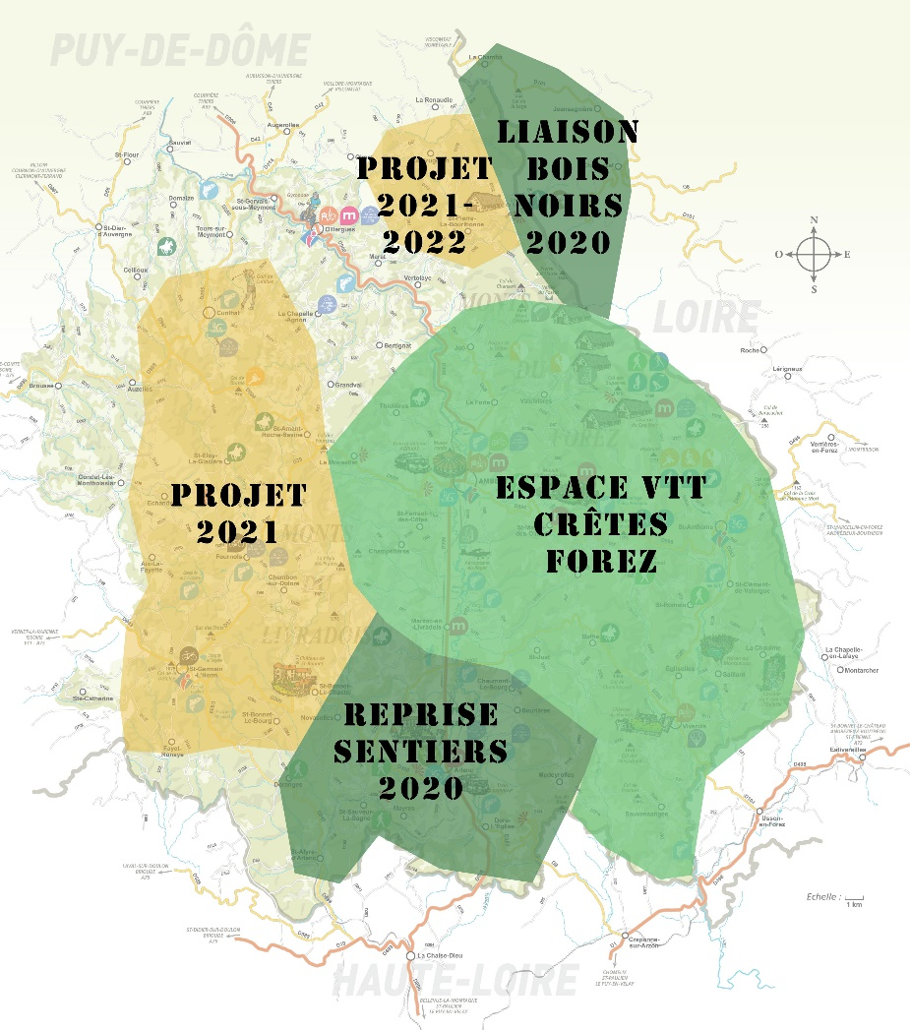

- Renforcer le service de location des entreprises privés : un plan d’investissement partagé serait mis en place avec, éventuellement de nouveaux lieux de location pour étendre le service (Pradeaux ? secteur d’Arlanc ?). Ce service serait complètement externalisé à partir de 2021 : en basse saison, il serait proposé par les privés ; en juillet-août, à Ambert, le service pourrait être géré par Agrivap (accueil commun à la Gare).
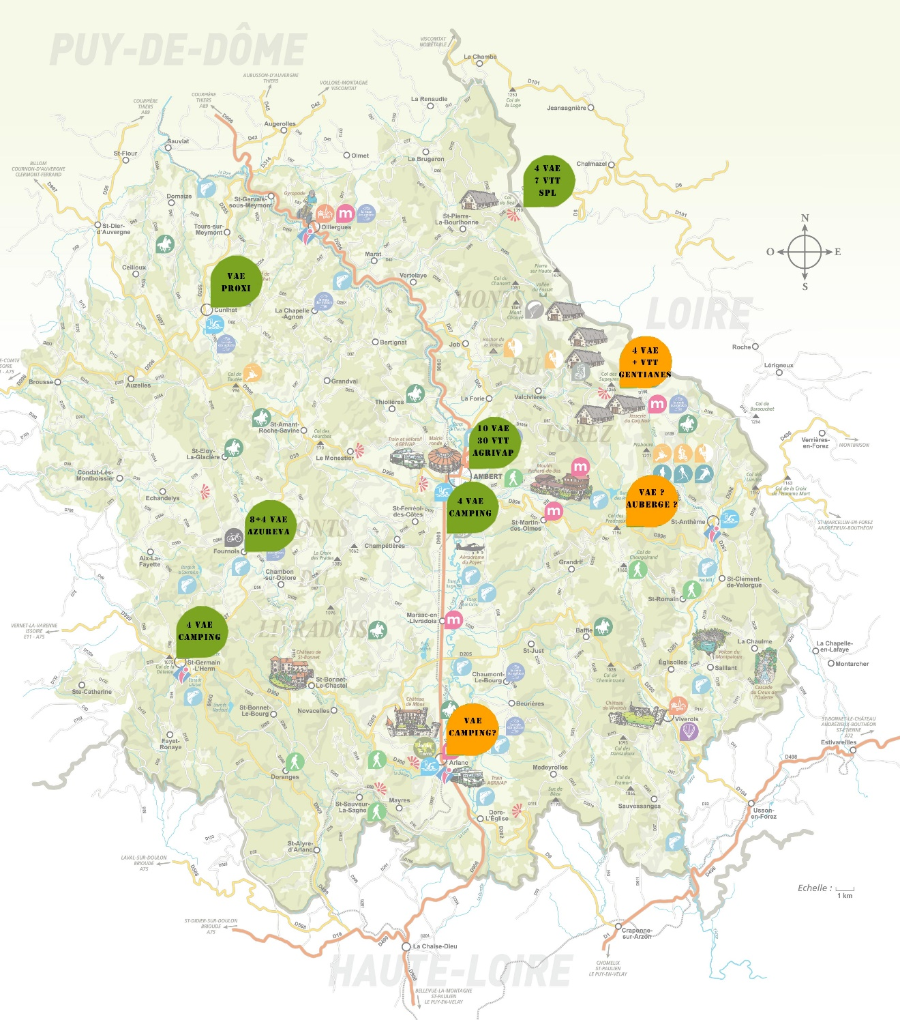

RISQUES LIÉS À LA NON-RÉALISATION DU PROJET
Découragement des initiatives privées. Surcoût pour la collectivité pour assurer ce service (embauche à prévoir en 2021).

CONSULTATION & POUVOIR D'APPROBATION
Privé intervenant dans le domaine d’action, association.

FINANCEMENT
En investissement, un plan global d’investissement sur le renouvellement des VTTs électriques est à prévoir : coût 80 000€ environ (subvention d’environ 60 000€). Le reste à charge serait financé par l’intermédiaire des privés participant à l’opération (location ou vente des VTTAE)
En fonctionnement, un travail en interne sur les sentiers est à prévoir avec l’équipe. Des coûts sont à prévoir sur la signalétique et l’impression de documents supports (travel plan, topo guides…) mais cela peut être fait partiellement par phase sur des budgets existants.

